**Лабораторна робота №4 Турянський О. Ю.  
ТЕМА:** Дослідження включенння біполярного транзистора по схемі із спільним емітером.

**Порядок виконання роботи № 4:**

**Послідовність спрощенного розрахунку   
транзисторного каскаду СЕ із термостабілізацією**

Амплітуда вх. сигналу UВХ = ±0,2В

Частота вх . сигналу f = 1 кГц

Внутрішній опір емітерного переходу rбе =100 Ом

Коефіціент передачі струму бази β=95

Опір навантаження Rн = 1 кОм

Напруга живлення EС = +20 В

1. Вихідна напруга *Uвих0* при відсутності вхідної напруги:

 ; UВИХ0= 20/2=10В

1. Вихідний струм *Івих0* в режимі спокою:

; IВИХ0=(20-10)/2000= 0,005 А

1. Початковий струм бази *Іб0* :

; IБ0= 0,005/95=0,00005 A

1. Струм подільника напруги *IR*:

 ; ІR=10*0,00005=0,0005 A

1. Розрахунковий коефіцієнт підсилення напруги *k'u*:

 ; *k'u=(0,5*10)/0,1=50*

1. Величина опору резистора зворотнього зв'язку *Re*:

 ; *Re=2000/50=40Ом*

1. Величина ємності шунтуючого конденсатора *Се*:

 ; *Се >10/(2*3,14*1000*40)=0,00004Ф*

1. Напруга початкового зміщення бази *Uб0*:

, якщо 

*IE0=*0,005*(1+95)/95=0,0051 A *; Uб0=*0,0051*40+0,7=0,904 В

1. Величини опорів подільника напруги *R1* та *R2*, відповідно:

 та 

*R1* = (20-0,9016)/(0,0005+0,00005)= 34724,36 Ом ; *R2=*0,9016/0,0005=1803,2 Ом

1. Вхідний опір схеми СЕ із термостабілізацією *RВХ*:

, де *Rсе* – вхідний опір схеми СЕ, 

RCE= 100+95*40=3895Ом;RВХ=(1803,2*3560)/( 1803,2+3560)= 1208,12Ом

1. Величина ємності вхідного конденсатора *Свх*:

 ; СВХ > 0,2/(*2*3,14*1000\**1056,6)=0,00000003 F

1. Величина ємності вихідного конденсатора *Свих*:

, де *Rвих=Rн*. ; *Свих* > 10/(2*3,14*1000*2000)=0,0000008 F

1. Коефіцієнт підсилення струму *kI*:

, де , 

∆IВИХ=95*(0,2/3560)= 0,005 А

∆IВХ=0,2/1056,6=0,0009 А

kI =0,005/0,0009=24,4

1. Коефіцієнт підсилення напруги *kU*:

, де , 

∆UВИХ=0,005*2000=10 В ; ∆UВХ=0,2 ; *kU = 10/0,2=50*

1. Коефіцієнт підсилення потужності *kP*:

; *kP =*24,4*50=1220

**Схема транзисторного каскаду СЕ із термостабілізацією:**

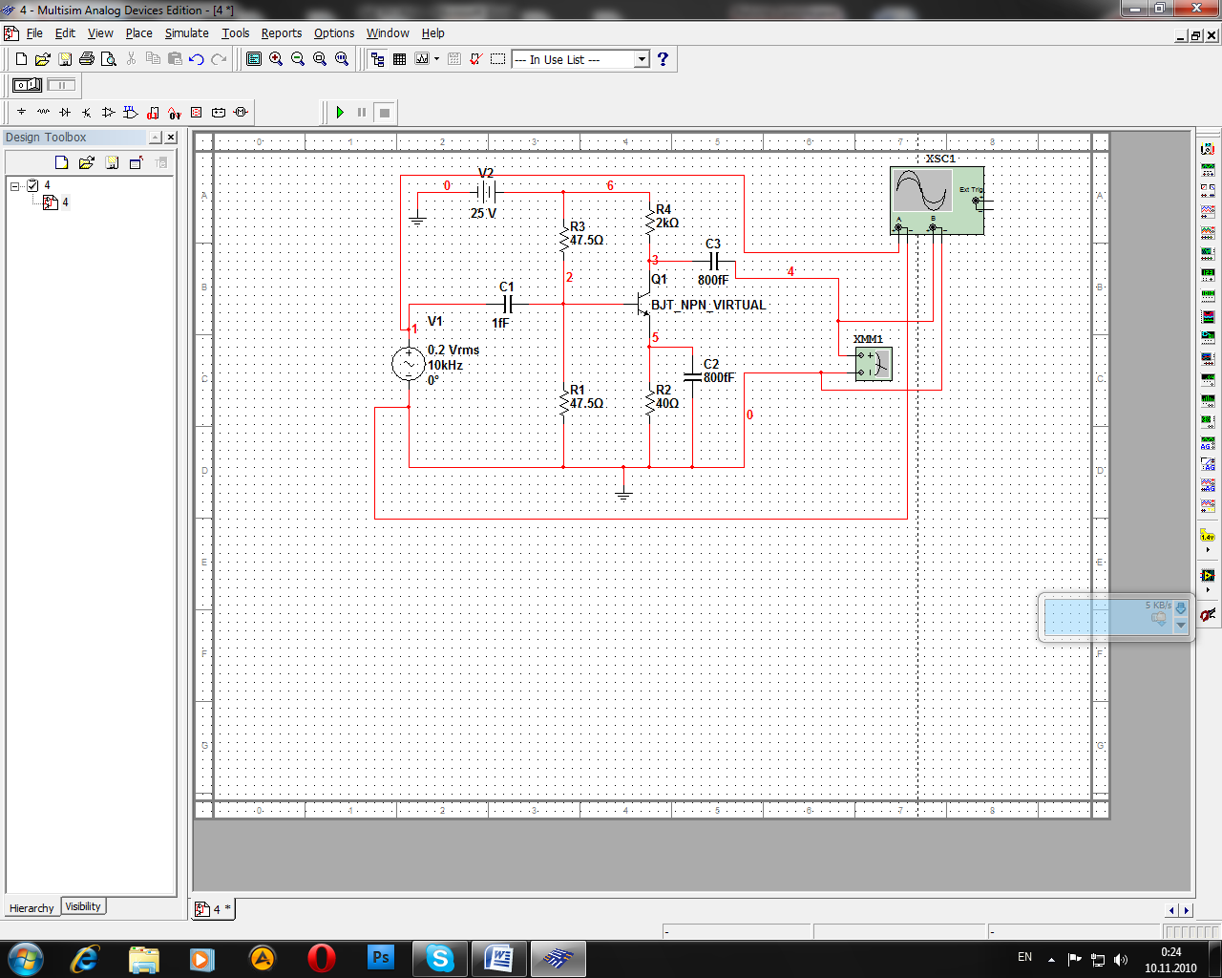

Спотворення форми вихідного сигналу при перевищенні вхідним сигналом номінальної амплітуди (*U′BX = 2·UBX*) та внаслідок неправильного розрахунку робочої точки транзистора (*R1′ = 2·R1*):

**часова діаграми вхідного та вихідного сигналів:**

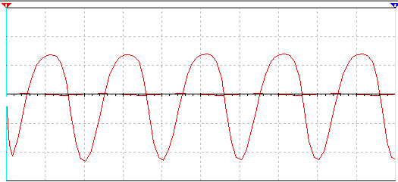

Спотворення форми вихідного сигналу при перевищенні вхідним сигналом номінальної амплітуди (*U′BX = 2·UBX*) та внаслідок неправильного розрахунку робочої точки транзистора (*R1′ = 2·R1*):

